МУНИЦИПАЛЬНОЕ БЮДЖЕТНОЕ ДОШКОЛЬНОЕ ОБРАЗОВАТЕЛЬНОЕ УЧРЕЖДЕНИЕ ДЕТСКИЙ САД «ВАСИЛЕК» С.ВАСИЛЬЕВКА БЕЛОГОРСКОГО РАЙОНА РЕСПУБЛИКИ КРЫМ

ПРОТОКОЛ № 2
заседания педагогического совета
МБДОУ д/с «Василек» с. Васильевка Белогорского района Республики Крым
от «28» 11.2025г.
ТЕМА: «Цифровизация и ИКТ-технологии в воспитательно-образовательном процессе».
ЦЕЛЬ: Повышение качества воспитательно-образовательного процесса для развития детей и подготовки их к будущему.
ПРИСУТСТВОВАЛИ:
Заведующий МБДОУ д/с «Василек» с. Васильевка Овчинникова Н.А.,
Заместитель заведующего по ВМР Валькова Р.Б.
Воспитатели: Барылина Н.М., Гафарова Ф.М., Гребенюк С.П., Козлова Е.Г., Лабонина О.А.
ОТСУТВОВАЛИ: отсутствующих нет.

ПОВЕСТКА ЗАСЕДАНИЯ:
- Выполнения решений предыдущего педсовета.
- Цифровизация дошкольного образования: современные технологии и перспективы развития.
- Целевые ориентиры цифровизации в дошкольном образовательном учреждении.
- Использование ИКТ для повышения качества образовательного процесса.
- Итоги тематической проверки «ИКТ-технологии в образовательном процессе».
- Мастер-класс «Создание мультимедийных презентаций для наглядного представления учебного материала».
- Изменения в Порядок приема на обучение по образовательным программам дошкольного образования.

По первому вопросу о выполнении решений предыдущего педсовета
СЛУШАЛИ: заместителя заведующего по ВМР Валькову Р.Б.
Начата работа по основным направлениям и решению задач деятельности педагогического коллектива на 2025-2026 учебный год, утвержденная педагогическим советом №1 от 29.08.2025г. Положения и локальные акты используются в организации педагогического процесса. Воспитатели ведут воспитательно-образовательный процесс согласно утвержденным календарно-тематическим планам, дополнительной общеобразовательной общеразвивающей программе. Начата реализация адаптированной образовательной программы с ребенком-инвалидом с РАС. Члены ПМПК, управляющего совета, ответственный за ведение сайта МБДОУ, педагоги ДОО выполняют свои должностные обязанности в полном объёме.
ВЫСТУПИЛИ: заведующий Овчинникова Н.А. с предложением активно участвовать в конкурсном движении, мероприятиях по выполнению годового плана МБДОУ.

По второму вопросу о цифровизации дошкольного образования: современные технологии и перспективы развития.
СЛУШАЛИ: заведующего Овчинникову Н.А.
В докладе отмечены ключевые аспекты цифровой трансформации дошкольного образования и ее влияние на формирование компетентностного подхода к воспитательному процессу.
- Преимущества цифровых технологий в дошкольном образовании
- Возможности современных инструментов цифрового обучения
- Проблемы и риски цифровизации
- Перспективы и тенденции будущего
- О необходимости тщательной проработки нормативно-правовых аспектов, финансового обеспечения и профессиональной подготовки специалистов.
Приложение 1
ВЫСТУПИЛИ: В ходе доклада, вопросов не поступало.

По третьему вопросу о целевых ориентирах цифровизации в дошкольном образовательном учреждении.
СЛУШАЛИ: заместителя заведующего по ВМР Валькову Р.Б.
Цифровизация в дошкольном образовательном учреждении – это процесс внедрения цифровых технологий в различные направления деятельности учреждения. Это проявляется в использовании цифровых инструментов и ресурсов педагогами и детьми.
Цифровизация в ДОУ направлена на повышение качества образования, развитие детей и подготовку их к будущему.
Валькова Р.Б. сообщила о некоторых целях, задачах, формах, проблемах, успешной реализации проекта цифровизации.
Приложение 2
ВЫСТУПИЛИ: В ходе доклада, вопросов не поступало.

По четвертому вопросу об использовании ИКТ для повышения качества образовательного процесса.
СЛУШАЛИ: воспитателя Гафарову Ф.М.
Использование цифровых технологий в деятельности дошкольного учреждения позволяет внедрять инновационные процессы в дошкольное образование, расширять возможности доступа к информационным ресурсам, совершенствовать все звенья управления в сфере образования, помогает развивать навыки работы на компьютере и повышать творческую фантазию и воображение.
Необходимость применения цифровизации в современных условиях неоспорима. Но необходимо серьезно задуматься о разумном использовании ее на занятиях в дошкольном учреждении. Нельзя применять технологии просто потому, что это «актуально»; необходимо каждый раз серьезно анализировать, что это дает ребенку, вместе с тем заботиться о здоровье детей.
Приложение 3
ВЫСТУПИЛИ:
Заведующий Овчинникова Н.А. предложила рекомендовать родителям следить за временными рамками по использованию интернет-ресурсов детьми, контролировать содержание просматриваемых материалов, исключать самостоятельные диалоги детей с незнакомыми абонентами.

По пятому вопросу об итогах тематической проверки «ИКТ-технологии в образовательном процессе».
СЛУШАЛИ: заместителя заведующего по ВМР Валькову Р.Б.
Согласно годового плана работы МБДОУ д/с «Василек» с. Васильевка Белогорского района Республики Крым на 2025-2026 учебный год прошел тематический контроль «ИКТ-технологии в образовательном процессе».

Цель проверки: выявить состояние работы по использованию ИКТ-технологии в воспитательно-образовательном процессе, позволяющее формировать условия для полноценного развивающего взаимодействия педагогов, детей и родителей.
Использовались следующие формы контроля: наблюдение, анкетирование, беседы, анализ.
В план тематического контроля вошли следующие вопросы:
1. Оценка уровня использования информационно-коммуникационных технологий в образовательном процессе ДОО;
2. Оценка профессиональных умений воспитателя;
3. Создание условий для использования ИКТ в воспитательно-образовательном процессе.
Приложение 4
ВЫСТУПИЛИ:
Воспитатель Гребенюк С.П. о необходимости расширения практических умений педагогов в работе с дошкольниками и родительской общественностью с использованием ИКТ-технологий.

По шестому вопросу Мастер-класс «Создание мультимедийных презентаций для наглядного представления учебного материала».
СЛУШАЛИ: Воспитателя Козлову Е.Г.
Воспитатель Козлова Е.Г. напомнила, как сделать мультимедийную презентацию. Показала, какими программами пользоваться при создании видеоролика.
Присутствующим предложен просмотр презентации «День благодарности родителям»
ВЫСТУПИЛИ:
Воспитатели Барылина Н.М., Лабонина О.А. поблагодарили за создание красивой нужной презентации, состоящей из фотографий, собранных воспитателями и родителями всего ДОУ.

По седьмому вопросу Изменения в Порядок приема на обучение по образовательным программам дошкольного образования.
СЛУШАЛИ: заведующего Овчинникову Н.А.
Присутствующие ознакомлены с изменениями в Порядок приема на обучение по образовательным программам дошкольного образования МБДОУ детский сад «Василек» с. Васильевка Белогорского района Республики Крым, утвержденным приказом от 15.04.2024г. № 91-од.
Приложение 5
ВЫСТУПИЛИ: председатель профсоюзного комитета ДОО Гребенюк С.П.
С предложением принять изменения в Порядок приема на обучение по образовательным программам дошкольного образования МБДОУ детский сад «Василек» с. Васильевка Белогорского района Республики Крым, утвержденным приказом от 15.04.2024г. № 91-од. Принято единогласно.

Решение педагогического совета:

- Принять к сведению информацию о работе МБДОУ в 2025-2026 учебном году. Активно участвовать в конкурсном движении, мероприятиях по выполнению годового плана.
Срок: в течение учебного года.
Ответственный: педагоги, заместитель заведующего по ВМР Валькова Р.Б.
- Принять к сведению информацию о цифровизации и ИКТ-технологии в воспитательно-образовательном процессе.
Срок: в течение учебного года.
Ответственный: педагоги, заместитель заведующего по ВМР Валькова Р.Б.
- Разумно использовать ИКТ-технологии на занятиях в дошкольном учреждении, серьезно анализировать, что это дает ребенку, вместе с тем заботиться о здоровье детей.
Срок: постоянно
Ответственный: педагоги
- Рекомендовать родителям следить за временными рамками по использованию интернет-ресурсов детьми, контролировать содержание просматриваемых материалов, исключать самостоятельные диалоги детей с незнакомыми абонентами.
Срок: с момента утверждения решения педагогического совета.
Ответственный: воспитатели
- Продолжать расширять практические умения педагогов в работе с дошкольниками и родительской общественностью с использованием ИКТ-технологий.
Срок: постоянно
Ответственный: педагоги
- Изменения в Порядок приема на обучение по образовательным программам дошкольного образования МБДОУ детский сад «Василек» с. Васильевка Белогорского района Республики Крым, утвержденным приказом от 15.04.2024г. № 91-од. принять к сведению и исполнению.
Срок: с 02.12.2025 - согласно приказа об утверждении заведующим за № 290-од.
Ответственный: заместитель заведующего по ВМР Валькова Р.Б.

Председатель педагогического совета ____________________ Н.А. Овчинникова

Секретарь педагогического совета _____________________ Р.Б. Валькова

Приложение 1
Цифровизация дошкольного образования:
современные технологии и перспективы развития

Заведующий МБДОУ
Овчинникова Н.А.

Цифровизация становится неотъемлемой частью современной образовательной системы, включая сферу дошкольного воспитания. Сегодня инновационные решения внедряются повсеместно, обеспечивая новые возможности для качественного взаимодействия педагогов и воспитанников. Рассмотрим ключевые аспекты цифровой трансформации дошкольного образования и ее влияние на формирование компетентностного подхода к воспитательному процессу.
Преимущества цифровых технологий в дошкольном образовании
Повышение эффективности образовательного процесса. Использование интерактивных досок, мультимедийных презентаций и образовательных приложений позволяет сделать обучение интересным и увлекательным для детей младшего возраста. Дети легко воспринимают визуальную информацию, что облегчает усвоение новых знаний и навыков.
Развитие креативности и критического мышления. Современные цифровые инструменты стимулируют творческое мышление, способность анализировать информацию и находить нестандартные решения проблем. Например, использование виртуальных конструкторов помогает развивать пространственное воображение и инженерные навыки.
Индивидуализация образовательного маршрута. Благодаря цифровым технологиям педагоги получают доступ к большому количеству ресурсов, которые позволяют адаптировать программу обучения под индивидуальные потребности каждого ребёнка. Это особенно актуально для инклюзивного образования, где важно учитывать особенности восприятия разных категорий учащихся.
Возможности современных инструментов цифрового обучения
Одним из ярких примеров успешного внедрения цифровых решений являются образовательные платформы и приложения. Они включают широкий спектр функций, начиная от онлайн-курсов и заканчивая интерактивными заданиями. Эти ресурсы используются как педагогами, так и родителями для поддержки самостоятельного изучения ребенком материала вне занятий.
Также важную роль играют роботизированные устройства и системы искусственного интеллекта, применяемые в обучении математике, языкам и основам программирования. Подобные средства открывают уникальные возможности для моделирования ситуаций, анализа поведения ребенка и предоставления персонализированных рекомендаций по дальнейшему обучению.
Проблемы и риски цифровизации
Несмотря на очевидные преимущества, внедрение цифровых технологий сопровождается рядом сложностей и рисков. Среди основных выделяют следующие проблемы:
- Недостаточная подготовленность педагогов к использованию инновационных методик.
- Ограниченность технической инфраструктуры учебных заведений.
- Необходимость дополнительного финансирования проектов цифровизации.
- Потенциальные угрозы информационной безопасности и конфиденциальности личных данных участников образовательного процесса.
Важно отметить, что успешная реализация проекта цифровизации невозможна без комплексной подготовки всех заинтересованных сторон, разработки нормативной базы и регулярного мониторинга качества реализации нововведений.
Перспективы и тенденции будущего
Ожидается дальнейшее расширение возможностей цифрового обучения, включающее интеграцию дополненной реальности (AR), виртуальной реальности (VR) и искусственного интеллекта (AI). Уже сегодня появляются специализированные курсы повышения квалификации для преподавателей, ориентированные на освоение новых методов и технологий ведения уроков с использованием цифровых устройств.
Кроме того, акцент делается на создание единой информационно-коммуникационной среды, объединяющей дошкольные учреждения, школы и семьи учеников. Эта среда обеспечит доступ ко всей необходимой учебной литературе, методическим рекомендациям и образовательным ресурсам независимо от местоположения пользователей.
Заключение
Цифровизация дошкольного образования открывает огромные перспективы для улучшения качества обучения, повышает интерес детей к учебе и стимулирует активное вовлечение родителей в процесс воспитания. Но одновременно возникает необходимость тщательной проработки нормативно-правовых аспектов, финансового обеспечения и профессиональной подготовки специалистов. Именно комплексный подход позволит эффективно реализовать потенциал цифровых технологий и создать оптимальные условия для всестороннего развития будущих поколений россиян.

Приложение 2
Целевые ориентиры цифровизации
в дошкольном образовательном учреждении

заместитель заведующего по ВМР
Валькова Р.Б.

Цифровизация в дошкольном образовательном учреждении – это процесс внедрения цифровых технологий в различные направления деятельности учреждения. Это проявляется в использовании цифровых инструментов и ресурсов педагогами и детьми.
К цифровым технологиям в ДОУ относятся электронные инструменты, устройства, системы и ресурсы, которые производят, хранят или обрабатывают информацию в различных форматах. Например, используются интерактивные доски, мультимедийные презентации, образовательные приложения, роботизированные устройства и системы искусственного интеллекта.
Цифровизация в ДОУ направлена на повышение качества образования, развитие детей и подготовку их к будущему.
Некоторые цели:
- Персонализация обучения – цифровые технологии позволяют педагогам создавать персонализированные образовательные программы, учитывая потребности и способности каждого ребёнка.
- Развитие креативности и критического мышления – современные цифровые инструменты стимулируют творческое мышление, способность анализировать информацию и находить нестандартные решения проблем.
- Повышение мотивации к обучению – интерактивные приложения, доски, столы и планшеты делают обучение более увлекательным для детей.

Задачи
Некоторые задачи цифровизации в ДОУ:
- Обучение работе с цифровыми устройствами — развитие навыков информационной грамотности и умения работать с онлайн-ресурсами.
- Интеграция ДОУ в единую информационную среду — цифровые инструменты обеспечивают доступ к образовательным ресурсам и сервисам.
- Вовлечение родителей в цифровую среду ДОУ — использование онлайн-платформ для взаимодействия с семьёй, обмена информацией и организации совместных мероприятий.
Формы
Некоторые формы реализации цифровизации в ДОУ:
- Использование цифровых образовательных ресурсов — интерактивных книг, обучающих игр, видеоуроков, виртуальных экскурсий.
- Применение интерактивного оборудования — сенсорных экранов, планшетов, проекторов, робототехнических комплектов.
- Использование систем управления обучением — платформ для планирования занятий, отслеживания прогресса детей, обмена информацией между педагогами и родителями.
- Применение цифровых инструментов в методической работе и повышении квалификации педагога — сетевых электронных ресурсов для распространения новых методических идей и дидактических пособий, сетевых сообществ педагогов для размещения своих материалов.
Проблемы
Внедрение цифровых технологий в ДОУ сопровождается рядом сложностей и рисков. Некоторые проблемы:
- Недостаточная подготовленность педагогов к использованию инновационных методик.
- Ограниченность технической инфраструктуры – не все детские сады могут позволить себе создание мобильных классов и приобретение интерактивного оборудования.
- Необходимость дополнительного финансирования проектов цифровизации.
- Потенциальные угрозы информационной безопасности и конфиденциальности личных данных участников образовательного процесса.
Успешная реализация проекта цифровизации невозможна без комплексной подготовки всех заинтересованных сторон, разработки нормативной базы и регулярного мониторинга качества реализации нововведений.

Приложение 3
Использование ИКТ для повышения
качества образовательного процесса.
Воспитатель
Гафарова Ф.М.
Технологии в образовании призваны, прежде всего, улучшить качество обучения, повысить желание детей к новым знаниям, ускорить процесс усвоения уже полученных. Одним из инновационных направлений являются и мультимедийные компьютерные технологии. Использование мультимедийного оборудования помогает при подготовке детей к обучению в школе, позволяет представить родителям консультации, видеоролики и фильмы о жизни детей в детском саду
Современные дошкольные образовательные учреждения активно работают со средствами мультимедиа, интернет-ресурсами, цифровыми проекторами, интерактивными досками. Для улучшения понимания и наглядности материала педагоги успешно используют в своей работе видео, презентации, анимации, иллюстрации и прочие средства наглядного представления информации.
Цифровые и мультимедийные средства улучшают качество подачи материала, обеспечивают обратную связь с ребенком, помогают в организации как индивидуальной, так и групповой работы, стимулируют мотивацию воспитанника, побуждают ребенка к поисковой, исследовательской работе совместно с педагогом или родителями.
Цифровая среда делает дошкольный образовательный процесс более наглядным, формирует информационную культуру ребенка, стимулирует развитие мыслительно-аналитических, исследовательских способностей.
Цифровые технологии становятся важнейшим средством в работе и помогают воспитателям дошкольных образовательных учреждений структурировать материал, облегчают работу по поиску информации, дают возможность легкого использования иллюстраций, аудио-видео и анимационных эффектов, позволяют реализовывать личностно-ориентированный подход.
Актуальность создания в дошкольном учреждении современного цифрового образовательного пространства обусловлена, с одной стороны, государственной политикой развития образования в России, с другой стороны, интересами и потребностями педагогов, детей и родителей (законных представителей).
Современный воспитатель должен уметь сочетать традиции и инновации, классические методы и новые педагогические тренды. То, каким будет будущее дошкольной образовательной среды – неизвестно, но уже сейчас видно, что дошкольные образовательные учреждения – активные участники цифровых перемен современного общества.
С какими сложностями сталкиваются воспитатели? Воспитатели не могут знать всех деталей, как работает технология. Они задействуют лишь малую часть потенциала цифрового мира. Дети принадлежат новому миру гаджетов, а воспитателям приходится его изучать. Но есть риски в использовании цифровизации. Самый главный риск, который недооценивают взрослые, это цифровая зависимость. Цифровая зависимость проявляется наиболее ярко и имеет дальнейшие серьезные исходы, если развивается в раннем, дошкольном возрасте. Дети очень быстро попадают под зависимость от виртуального мира, гаджетов, компьютерных игр. Чрезмерное использование цифровых технологий – это потенциальный вред здоровью, что приводит к повышенной нагрузке на нервную систему, позвоночник и особенно зрение. Поэтому построение воспитательно-образовательного процесса на основе информационно-образовательных технологий должно проходить в соответствии с установленными санитарно-эпидемиологическими нормами.
Необходимость применения цифровизации в современных условиях неоспорима. Но необходимо серьезно задуматься о разумном использовании ее на занятиях в дошкольном учреждении. Нельзя применять технологии просто потому, что это «актуально»; необходимо каждый раз серьезно анализировать, что это дает ребенку.

Приложение 4
Аналитическая справка
по итогам тематического контроля на тему
«ИКТ-технологии в образовательном процессе»

18.11.2025г.

Согласно годового плана работы МБДОУ д/с «Василек» с. Васильевка Белогорского района Республики Крым на 2025-2026 учебный год прошел тематический контроль «ИКТ-технологии в образовательном процессе».
Цель проверки: выявить состояние работы по использованию ИКТ-технологии в воспитательно-образовательном процессе, позволяющее формировать условия для полноценного развивающего взаимодействия педагогов, детей и родителей.
Использовались следующие формы контроля: наблюдение, анкетирование, беседы, анализ.

План тематического контроля.
1. Оценка уровня использования информационно-коммуникационных технологий в образовательном процессе ДОО;
2. Оценка профессиональных умений воспитателя;
3. Создание условий для использования ИКТ в воспитательно-образовательном процессе.

С целью реализации годовых задач по выявлению состояния работы по использованию ИКТ-технологии в воспитательно-образовательном процессе, позволяющего формировать условия для полноценного развивающего взаимодействия педагогов, детей и родителей были проведены следующие мероприятия:
- открытые просмотры занятий с детьми старших и подготовительных групп с применением ИКТ-технологий на занятии,
- просмотр совместной деятельности взрослого и детей вне занятий,
- анкетирование воспитателей «Определение степени использования в работе педагога ИКТ»
- обследование оборудования, использующего в воспитательно-образовательном процессе,
- анализ наглядной информации для родителей.

По первому вопросу
«Оценка уровня использования информационно коммуникационных технологий в образовательном процессе ДОУ»
В ходе контроля в соответствии с планом проверки проведены наблюдения за деятельностью педагогов с целью анализа работы по использованию ИКТ в воспитательно-образовательном процессе.
Под ИКТ подразумевается использование компьютера, Интернета, видео, мультимедиа, аудиовизуального оборудования. В своей работе педагоги используют следующие средства ИКТ: компьютер, мультимедийный проектор, принтер, фотоаппарат, видеокамера.
Основные формы использования ИКТ в работе:
- подбор иллюстративного материала к образовательной деятельности, оформление родительских уголков, группы, информационного материала для оформления стендов, папок-передвижек. Для этого педагоги используют принтер, компьютер, интернет;
- подбор дополнительного познавательного материала к занятиям;
- оформление групповой документации (списки детей, сведения о родителях, планирование, диагностика);
- создание презентаций в программе Power Point для повышения эффективности образовательной деятельности с детьми, для работы с родителями;
- использование цифровой фото- и видео-аппаратуры;
- использование Интернет-ресурсов в педагогической деятельности с целью информационного и научно-методического сопровождения образовательного процесса в дошкольном учреждении;
- обмен опытом, знакомство с разработками других педагогов.
Использование ИКТ в работе с родителями приобретает особую актуальность в условиях современной жизни. Ведь занятость родителей является основной проблемой взаимодействия детского сада с семьей.
В работе с родителями, педагоги пользуются такими формами как: сотовая связь, приложение для смартфонов «WhatsApp», «МАX», «Тelegram» - закрытые группы родителей в социальной сети; электронная почта.
У каждого родителя есть номер сотового телефона воспитателя группы, а в группе имеется список всех контактных телефонов родителей.
«WhatsApp», «МАX», «Тelegram» - приложения для смартфонов. Данные приложения позволяют совершать видео и голосовые звонки через Интернет. А также педагоги имеют возможность передавать текстовые сообщения, объявления, фото и видео о мероприятиях, режимных моментах в детском саду, консультационную помощь родителям (законным представителям) воспитанников. В социальной сети родители и педагоги ведут закрытые группы. В группах «ВКонтакте» родители делятся делами группы детского сада, обсуждают проблемы, получают советы, обмениваются фотографиями. Во время проведения родительских собраний, мастер-классов, практикумов, консультаций и других мероприятий используют презентации, фотоотчеты.
В работе с детьми, педагоги используют презентации при проведении организованной образовательной деятельности (авторские занятия и презентации к ним, игры и развлечения).
Педагоги ДОО являются активными пользователями Интернет-ресурсов. Они активно используют Интернет-ресурсы для самообразования, при подготовке к образовательной деятельности, публичным выступлениям. Это дает возможность активно обмениваться опытом с коллегами из других регионов, приобретать новые знания, повышая собственный профессиональный уровень и эффективность педагогической деятельности. Педагоги ведут личные сайты, публикуют авторские педагогические проекты, методические разработки, конспекты ООД, мастер-классы и т. д.
Однако данная деятельность не является системной, а носит периодический характер (данная работа чаще активизируется в пред-аттестационный период).
Вывод: в современном образовании компьютер является многофункциональным техническим средством обучения. Однако, он не решает всех проблем. Не менее важны современные педагогические технологии и инновации в процессе обучения, которые позволяют не просто «вложить» в каждого ребёнка некий запас знаний, но, в первую очередь, создать условия для проявления его познавательной активности. Информационные технологии, в совокупности с правильно подобранными (или спроектированными) технологиями обучения, создают необходимый уровень качества, вариативности, дифференциации и индивидуализации обучения и воспитания.
Информатизация образования открывает педагогам новые возможности для широкого внедрения в практику новых методических разработок, направленных на интенсификацию и реализацию инновационных идей педагогического процесса. Информационно-коммуникационные технологии (ИКТ) - хороший помощник педагогам в организации воспитательно-образовательной и коррекционной работы. В отличие от обычных технических средств обучения информационно-коммуникационные технологии позволяют не только насытить ребенка большим количеством готовых, строго отобранных, соответствующим образом организованных знаний, но и развивать интеллектуальные, творческие способности, умение самостоятельно приобретать новые знания.
Использование информационных технологий в образовании дает возможность существенно обогатить, качественно обновить воспитательно-образовательный процесс в ДОУ и повысить его эффективность.
По второму вопросу
«Оценка профессиональных умений воспитателя»
С целью оценки профессиональных умений педагогов было проведено анкетирование по определению степени использования информационных технологий. В анкетировании приняло участие 8 педагогов. При анализе результатов анкетирования были выделены разные уровни знаний по ИКТ. Однако все педагоги
- принимают необходимость непрерывного повышения педагогической компетентности в зависимости от уровней компетентности и мотивации применения данных технологий в воспитательно-образовательном процессе.
- Технологии настолько разнообразны и динамичны, что требуют больших временных (и не только) затрат, желание проходить курсы по повышению квалификации, самообразовываться в области ИКТ.
- ИКТ позволяют реализовать индивидуальный стиль обучения и личный профессиональный рост, но нет представлений о возможных формах внедрения их в воспитательно-образовательный процесс.
- Все согласны, что существует непосредственная связь между успешностью педагогической деятельности и уровнем ИКТ-компетентности педагога, поэтому есть потребность в непрерывном развитии информационной культуры.
Вывод: Таким образом, к использованию информационно-коммуникационных технологий в обучении педагогам необходимо подходить творчески, не злоупотребляя и строго соблюдая санитарно-гигиенические требования. Применение информационно-коммуникационных технологий в обучении влечет за собой много вопросов, на которые необходимо искать пути решения для того, чтобы формирование информационной компетентности всех участников образовательного процесса было не мучительным и тернистым, а творческим, целеустремленным и результативным. При этом не стоит забывать о том, что компьютерные технологии - это только средство, которое никогда не заменит живое слово педагога. Сегодня современный педагог, работает с молодым поколением, готовит его к жизни в новом обществе, значит, сам должен идти в ногу со временем. Степень успешности педагогов в освоении новых технологий и методик зависит в большей степени от преданности профессии, стремления к познанию нового, заинтересованность в самообразовании.

По третьему вопросу
«Создание условий для использования ИКТ в воспитательно-образовательном процессе»
Главная цель внедрения информационных технологий - создание единого информационного пространства и среды образовательного учреждения. Мы уверены, что в дошкольном учреждении использование ИКТ позволит модернизировать воспитательно-образовательный процесс, повысить эффективность, мотивировать детей на поисковую деятельность, дифференцировать обучение с учетом индивидуальных особенностей детей.
Как уже отмечалось выше для организации занятий необходимо иметь минимальный комплект оборудования: ПК, проектор, колонки, экран.
В группах педагогами в работе используются ноутбуки, проекторы. Педагоги могут пользоваться данной техникой ежедневно.
Педагогу не только необходимо в совершенстве знать содержание компьютерных программ, их операционную характеристику, интерфейс пользователя каждой программы (специфику технических правил действия с каждой из них), но и разбираться в технических характеристиках оборудования, уметь работать в основных прикладных программах, мультимедийных программах и сети Internet. Если нам удастся решить эти проблемы, то ИКТ станут большим помощником. Использование информационных технологий поможет педагогу повысить мотивацию обучения детей и приведет к целому ряду положительных следствий:
- обогащение детей знаниями в их образно-понятийной целостности и эмоциональной окрашенности;
- облегчение процесса усвоения материала дошкольниками;
- возбуждение живого интереса к предмету познания;
- расширение общего кругозора детей;
- возрастание уровня использования наглядности на занятии;
- повышение производительности труда педагога.
Таким образом, использование информационных технологий в учебно-воспитательном процессе не только целесообразно, но и позволит достичь одной из целей, которую ставит перед педагогами «Концепция модернизации образования» - подготовка разносторонней развитой личности.
Информационные технологии являются стратегически важной отраслью, влияющей на все стороны жизнедеятельности любого современного общества. Они создают широкие возможности экономического роста и социального развития людей в отдельности и обществ в целом, многие педагоги не готовы к переменам. Пока сохраняется средний уровень знаний возможностей ИКТ и невысокая мотивация («А зачем?») использования в своей работе информационно-коммуникативных технологий.
Подводя итог, можно сказать, что сегодня работа педагога не может обойтись без применения информационно-коммуникативных технологий. Очевидно, что в будущем, с расширением возможностей компьютера по переработке информации и разработкой искусственного интеллекта, а также нового программного обеспечения, компьютер станет не просто многофункциональным инструментом, но и активным участником предшкольного образования.

Заключение: информационно - компьютерные технологии становятся неотъемлемой частью жизни в обществе, они облегчают деятельность людей и способствуют своевременной обработке, передаче, хранению и подаче информации пользователю. Данные технологии внедряются в различные сферы деятельности человека и очень широко используются в современной сфере образования.

В ходе проверки выявлено:
1. В своей работе педагоги используют следующие средства ИКТ: ноутбук, мультимедийный проектор, принтер, DVD плеер, фотоаппарат, видеокамера.
В социальной сети родители и педагоги ведут закрытые группы. В группах МАХ родители делятся последними новостями группы детского сада, обсуждают проблемы, получают советы, обмениваются фотографиями.
В работе с детьми и родителями педагоги используют презентации при проведении занятий, родительских собраний, мастер-классов, практикумов, консультаций и других мероприятий. Педагоги ДОО являются активными пользователями Интернет-ресурсов.
2. При анализе результатов анкетирования выявилось, что педагоги имеют разный уровень владения ИКТ и характеризуются различным уровнем принятия значимости ИКТ в непрерывном повышении педагогической компетентности в зависимости от уровней компетентности и мотивации применения данных технологий в воспитательно-образовательном процессе.
Необходимо создать оптимальные условия для овладения педагогами и внедрения в педагогический процесс ДОУ информационных технологий.
3. При анализе материально-технической базы выявлено недостаточное количество оборудования.
В учреждении есть педагоги, считающие рациональным использование ИКТ в профессиональной деятельности и готовы и дальше совершенствоваться в освоении ИКТ.

Рекомендации:
1. Заместителю заведующего по ВМР организовать деятельность по теоретической и практической подготовке педагогов с целью повышения ИКТ-компетентности.
2. Педагогам ДОУ включать мероприятия с ИКТ при реализации деятельностного подхода в развитии детей дошкольного возраста через метод проектов, развивающие игры, индивидуально-дифференцированный подход в организации ООД с применением компьютерных технологий.
3. Оптимизировать взаимодействие ДОУ с родителями, педагогическим сообществом через информационное пространство.
4. Педагогам ДОУ вести регулярную работу с родителями посредством групп ВКонтакте, МАХ.

Зам. зав. по ВМР Валькова Р.Б.

Приложение

Справка
о результатах анкетирования
«Определение степени использования в работе педагога ИКТ»

Использование информационных коммуникативных технологий (далее – ИКТ) в педагогической работе является в настоящее время важным условием повышения качества образовательного процесса в дошкольной образовательной организации.
В рамках тематического контроля на тему «ИКТ-технологии в образовательном процессе», с целью определения степени использования вами ИКТ в работе, а также планирования работы по повышению вашего уровня ИКТ-компетентности 24.12.2025г. в МБДОУ д/с «Василек» с. Васильевка Белогорского района Республики Крым проведено анкетирование среди педагогов ДОО.
В анкетировании приняло участие 8 педагогов (100%). При анализе результатов анкетирования были выделены разные уровни знаний по ИКТ. Однако все педагоги придерживаются следующих точек зрения:
- Принимают необходимость непрерывного повышения педагогической компетентности в зависимости от уровней компетентности и мотивации применения данных технологий в воспитательно-образовательном процессе.
- Технологии настолько разнообразны и динамичны, что требуют больших временных (и не только) затрат, желание проходить курсы по повышению квалификации, самообразовываться в области ИКТ.
- ИКТ позволяют реализовать индивидуальный стиль обучения и личный профессиональный рост, но нет представлений о возможных формах внедрения их в воспитательно-образовательный процесс.
- Существует непосредственная связь между успешностью педагогической деятельности и уровнем ИКТ-компетентности педагога, поэтому есть потребность в непрерывном развитии информационной культуры.

Вывод: Таким образом, к использованию информационно-коммуникационных технологий в обучении педагогам необходимо подходить творчески, не злоупотребляя и строго соблюдая санитарно-гигиенические требования. Применение информационно-коммуникационных технологий в обучении влечет за собой много вопросов, на которые необходимо искать пути решения для того, чтобы формирование информационной компетентности всех участников образовательного процесса было не мучительным и тернистым, а творческим, целеустремленным и результативным. При этом не стоит забывать о том, что компьютерные технологии - это только средство, которое никогда не заменит живое слово педагога. Сегодня современный педагог, работает с молодым поколением, готовит его к жизни в новом обществе, значит, сам должен идти в ногу со временем. Степень успешности педагогов в освоении новых технологий и методик зависит в большей степени от преданности профессии, стремления к познанию нового, заинтересованность в самообразовании.

Заместитель заведующего по ВМР Валькова Р.Б.
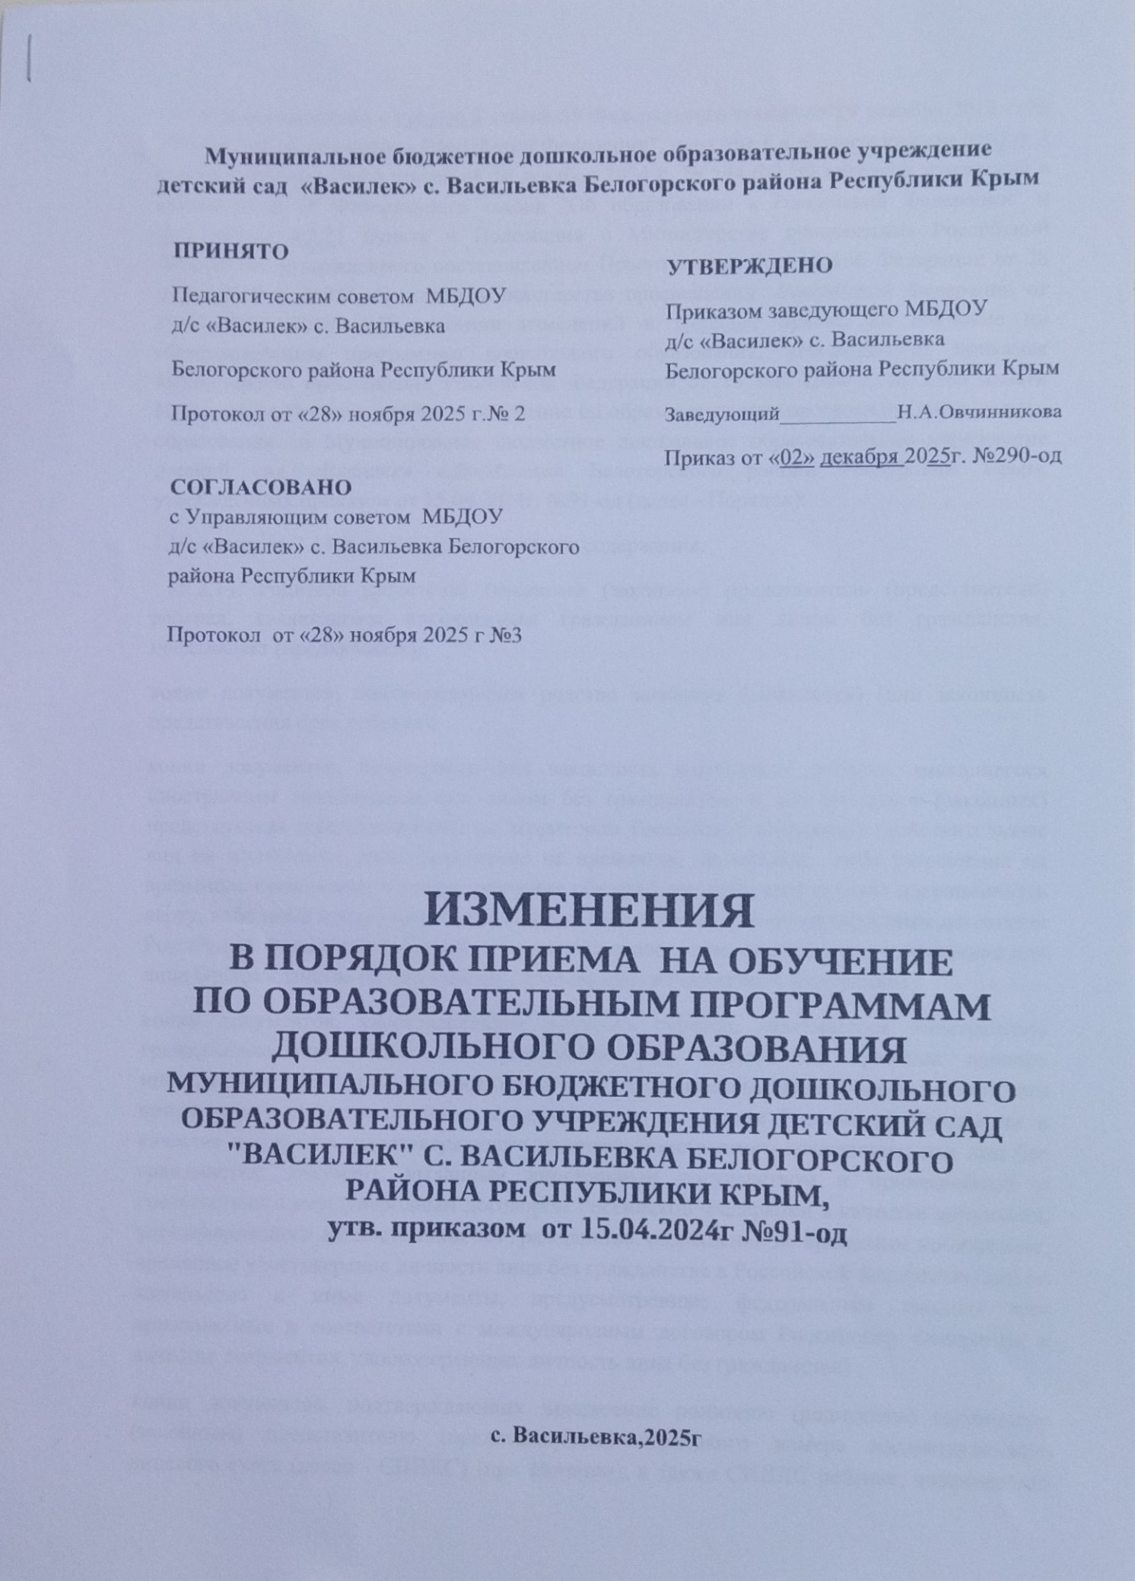
Приложение 5
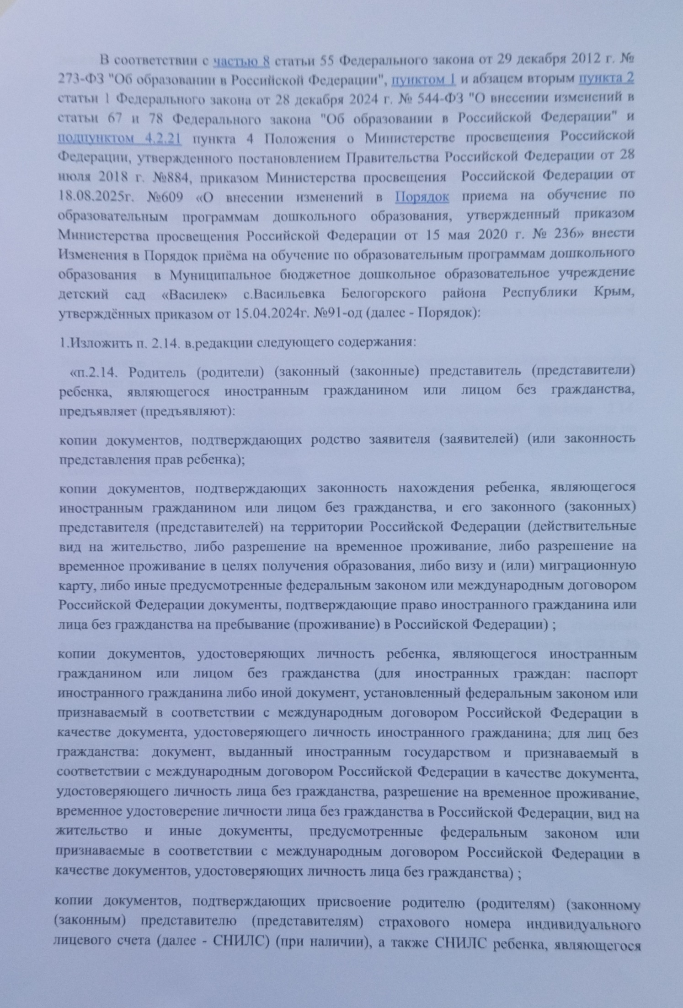
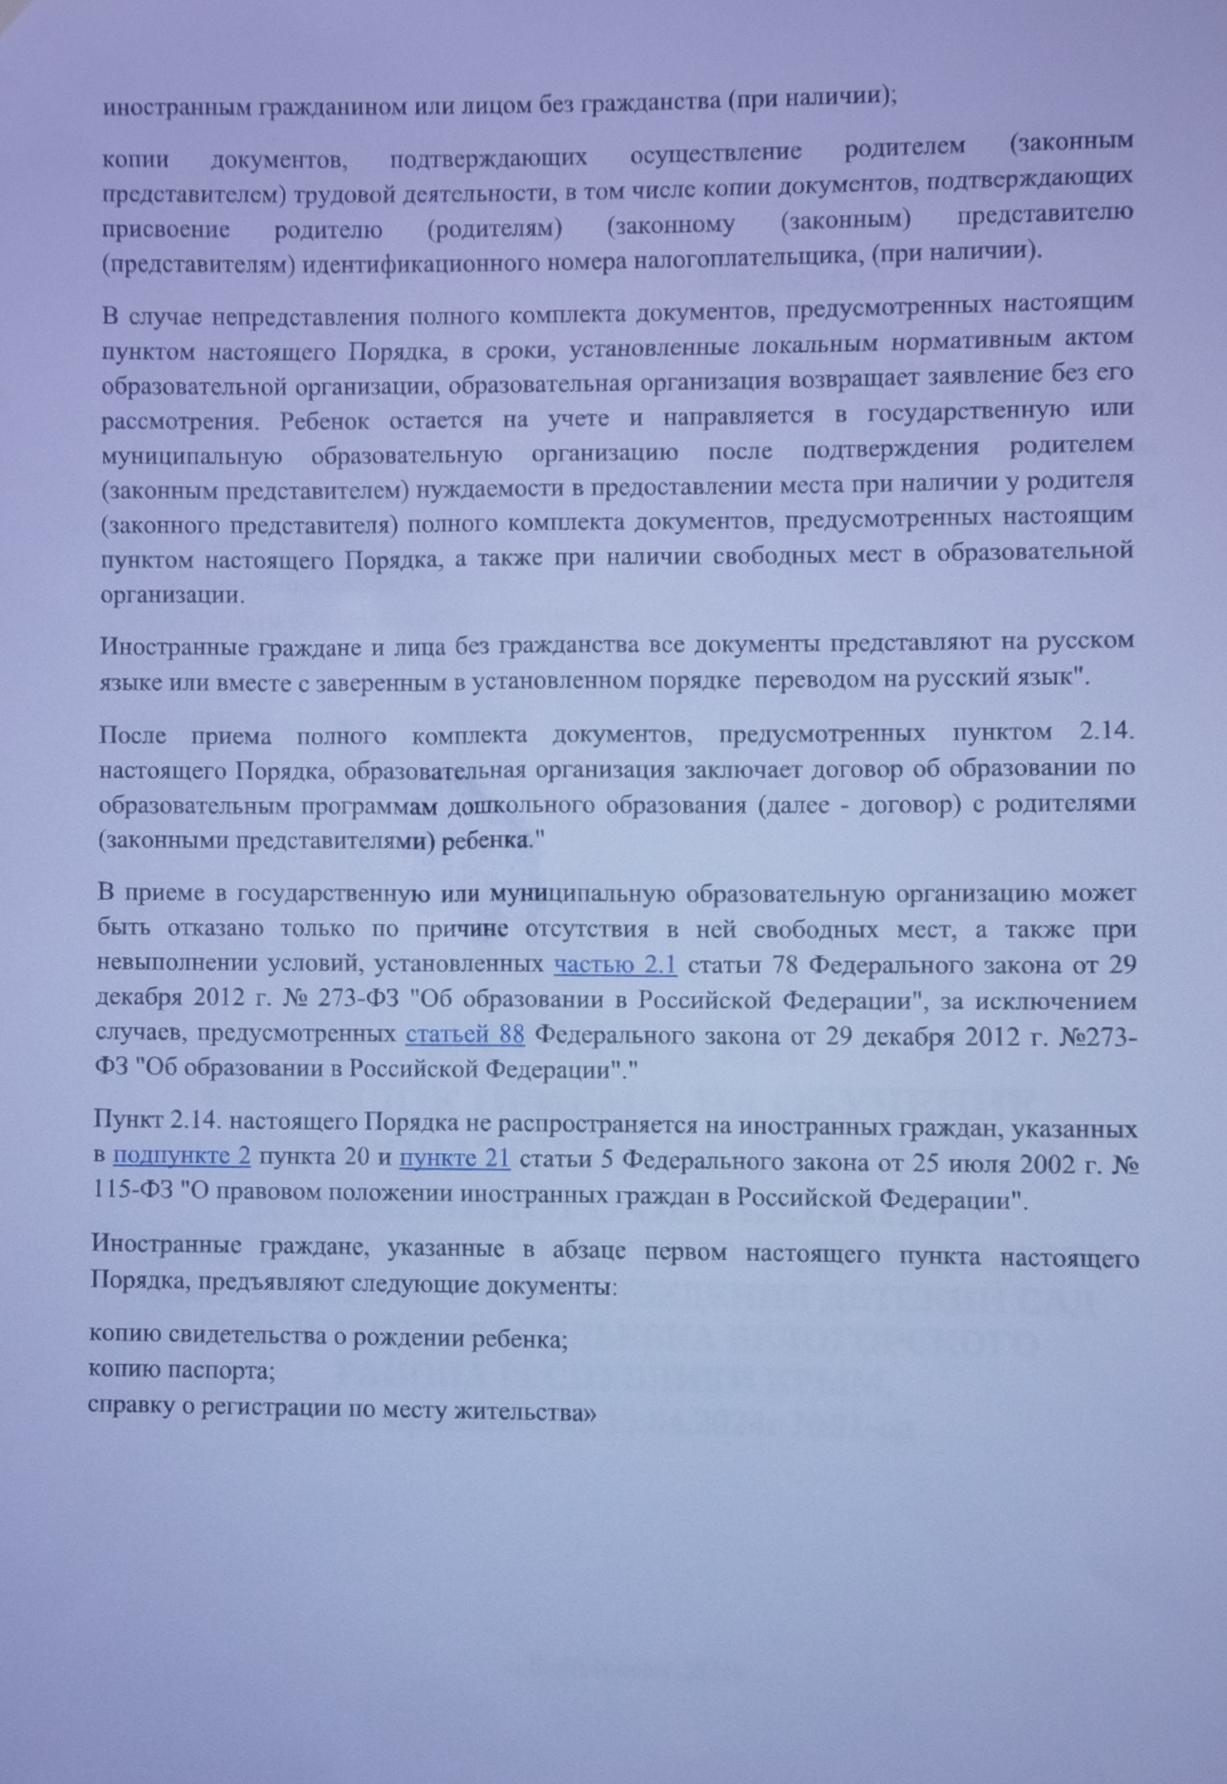
ЛИСТ ОЗНАКОМЛЕНИЯ

с протоколом № 2 заседания педагогического совета МБДОУ д/с «Василек» с. Васильевка Белогорского района Республики Крым от «28» 11.2025г.

Ознакомлены:

№ п/п | Ф. И. О. | Должность | Дата | Подпись
1 | Овчинникова Н.А. | Заведующий | 28.11.2025
2 | Валькова Р.Б. | Заместитель заведующего по ВМР, инструктор по физической культуре | 28.11.2025
3 | Барылина Н.М. | Воспитатель | 28.11.2025
4 | Гребенюк С.П. | Воспитатель | 28.11.2025
5 | Гафарова Ф.М. | Воспитатель | 28.11.2025
6 | Козлова Е.Г. | Воспитатель | 28.11.2025
7 | Лабонина О.А. | Воспитатель | 28.11.2025
8 | Здоровых Н.И. | Музыкальный руководитель | 28.11.2025

